Planung Software / Verbesserungen

# Zählalgorithmus:

Jetzt Stand:

* Einzelne Frames werden ausgewertet
* Erkennung von bis zu 5 Objekten (Winkel, Distanz)

Anforderungen:

* Festlegung der äußeren Umstände, Eingang Ausgang definieren
* Erkennung wenn Person Sichtbereich betritt
* Verfolgung der Position (Bewegungsrichtung vorhersehen, Fehlerhafte Frames filtern)
* Counter, wie viele Personen sich „drinnen“ befinden
* Graphik übersicht wo gerade ein Mensch erkannt wird

Vorgehen:

* Erkennungsbereich:
  + Hier werden neue Targets erkannt
* Anlegen eines „Objektes“ an dieser Position
* Drei Möglichkeiten:
  + Objekt kann sich bewegen
  + Objekt wird wegen Fehler nicht erkannt
  + Objekt verlässt den Erkennungsbereich
  + Objekt bleibt stehen
* Für Bewegung eines Objektes bestimmter Radius definiert, taucht dort ein Objekt auf und ist an der Ursprungsstelle verschwunden hat es seine Position dorthin geändert
* Wenn Objekt im Ausgangbereich verschwindet das aus dem Eingangsbereich kommt, hat eine Person den Raum betreten --> Counter +1
* Wenn ein Objekt im Eingansbereich verschwindet, dass aus dem Ausgangsbereich kommt, hat eine Person den Raum verlassen --> Counter -1
* Fehler, wenn neues Target mitten im Bereich erscheint, dass nicht zuordnenbar ist
* Zuordnung alte Objekte und erkannte Targets bei jedem Frame

Objekt:

Attribute:

* Herkunft
* Position
* Winkel
* Letze Erkennung (Wie viele Frames her), Einfluss auf Suchhorizont
* (Geschwindigkeit)

Lebensdauer:

Erstellung, wenn in Eingangsbereich neues, nicht einem bestehenden Objekt zuordnenbares, Target erscheint

Löschen, wenn im Ausgangsbereich verschwindet

7.5.2022:

Diagram erstellt, dass über die Zeit den Verlauf der Werte zeigt:

Amplitude, Range, Winkel, Geschwindigkeit

(maxNumbOfTargets=3)

Proglem: Fehler bei Calibrierung führt zu Abbruch:

Vermutung bei kurzer Distanz zu viele Daten oder calib nicht möglich, lässt sich reproduzieren, Ursache unbekannt, Tritt auch auf Große Distanz auf, muss unbedingt bearbeitet werden,

Ansatz:

Kalibrierung aus der Schleife rausziehen

Legende ist noch nicht so gut

Versuch1:

Gerade bewegung auf Sensor zu:

Max range auf 7 M begrenzt

Versuch2:

Bewegung von links nach rech in 3 Meter Distanz

Versuch3:

Diagonalbewegung linkshinten nach rechtvorne

# Verbesserung der Auflösung

# Verbesserung der Objekterkennung

20.05.2022

Nächste Schritte:

Code Verschlanken, Teil in der Schleife kürzen <>

Problem: Zu viele Targets werden erkannt, Schwelle erhöhen, wird die Person trotzdem richtig erkannt? Lösung backblech

Absturzfehler beheben <>

Letzte 20 Werte aktualisiert speichern, um richtiges Tracking zu machen <>

Mögliche Ansätze Smarter Algorithmus:

1. „Kreis“ um aktuelles target wird gebildet (Winkel und Abstand), Kreisradius ist so groß wie aktuelle Geschwindigkeit * Zeit zwischen Messungen
2. Letzte Werte werden in einem Diagramm gespeichert, Punkte werden geclustert und dann aufgrund der Historie nächste Punkte versucht vorherzusagen, Stichpunkte: Kalman Filter, Alpha Beta Filter, Clustering, Supervised Learning (zu kompliziert/ zu viel Aufwand um in der wenigen Zeit durchzuführen)

Maximale Geschwindigkeit testen, in denen Werte ausgegeben werden -> Geringe Änderung der Position und Winkel im Optimalfall

Abschnittsgrenzen Zählung hoch und runter

Mehr alte Positionen abspeichern

Gemittelte Targets werden mit neuen 10 Positionen, ob Target noch verfügbar

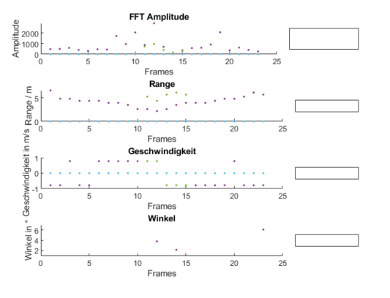

Bei 10 Frames:

Die Werte von Targets, die im Frame nicht erkannt werden, sollen im Frame mit NaN abgespreichert werde. Targets, von denen 7 von den letzten 10 Messungen erkannt werden als klare Targets definiert und deklariert.

Joshua Probleme aktuell Code:

Variablen werden nicht richtig gelöscht <> gelöst

Neue Targets, die keinem alten Target zugeordnet werden können, müssen auch noch zugewiesen werden

Erst noch alle Vergleiche machen, bevor zuweisung alt = neu erfolgt, um alle kleinsten Änderungen nacheinander durchzuführen

Neue Strategie dazu:

Gedanke dazu: Winkel dazumachen!?

Was passiert wenn einer rein und an der selben Stelle wieder rausgeht statt durchzulaufen (stand jetzt fällt er weg)

Alle Differenzen ausrechnen (also 1-1, 1-2, 1-3, 2-1,...)

Größer als Schwelle weghauen -> Kleinstes Summenquadrat dann raussuchen

d

Gültige Indices raussuchen